การบังคับคดีปกครอง
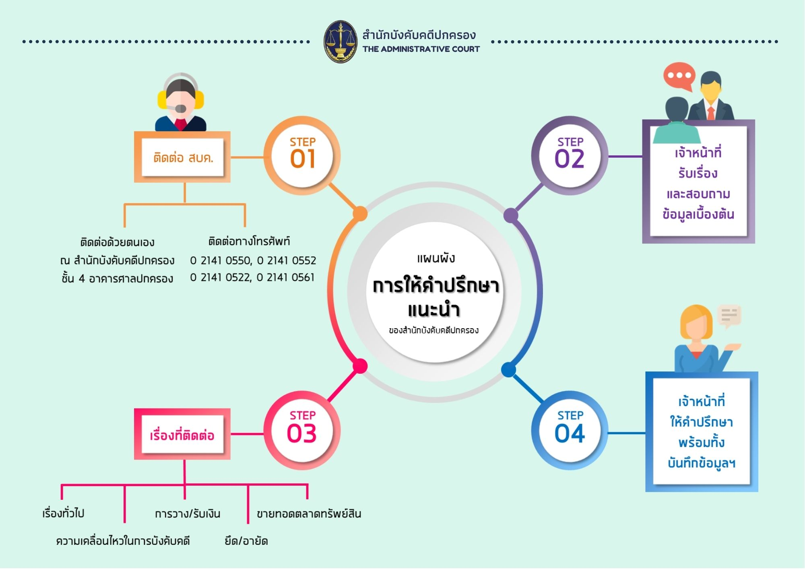
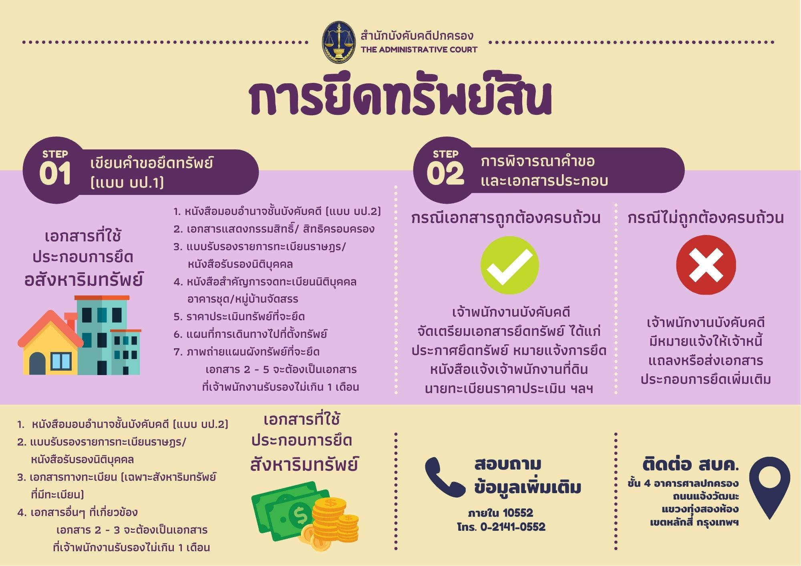
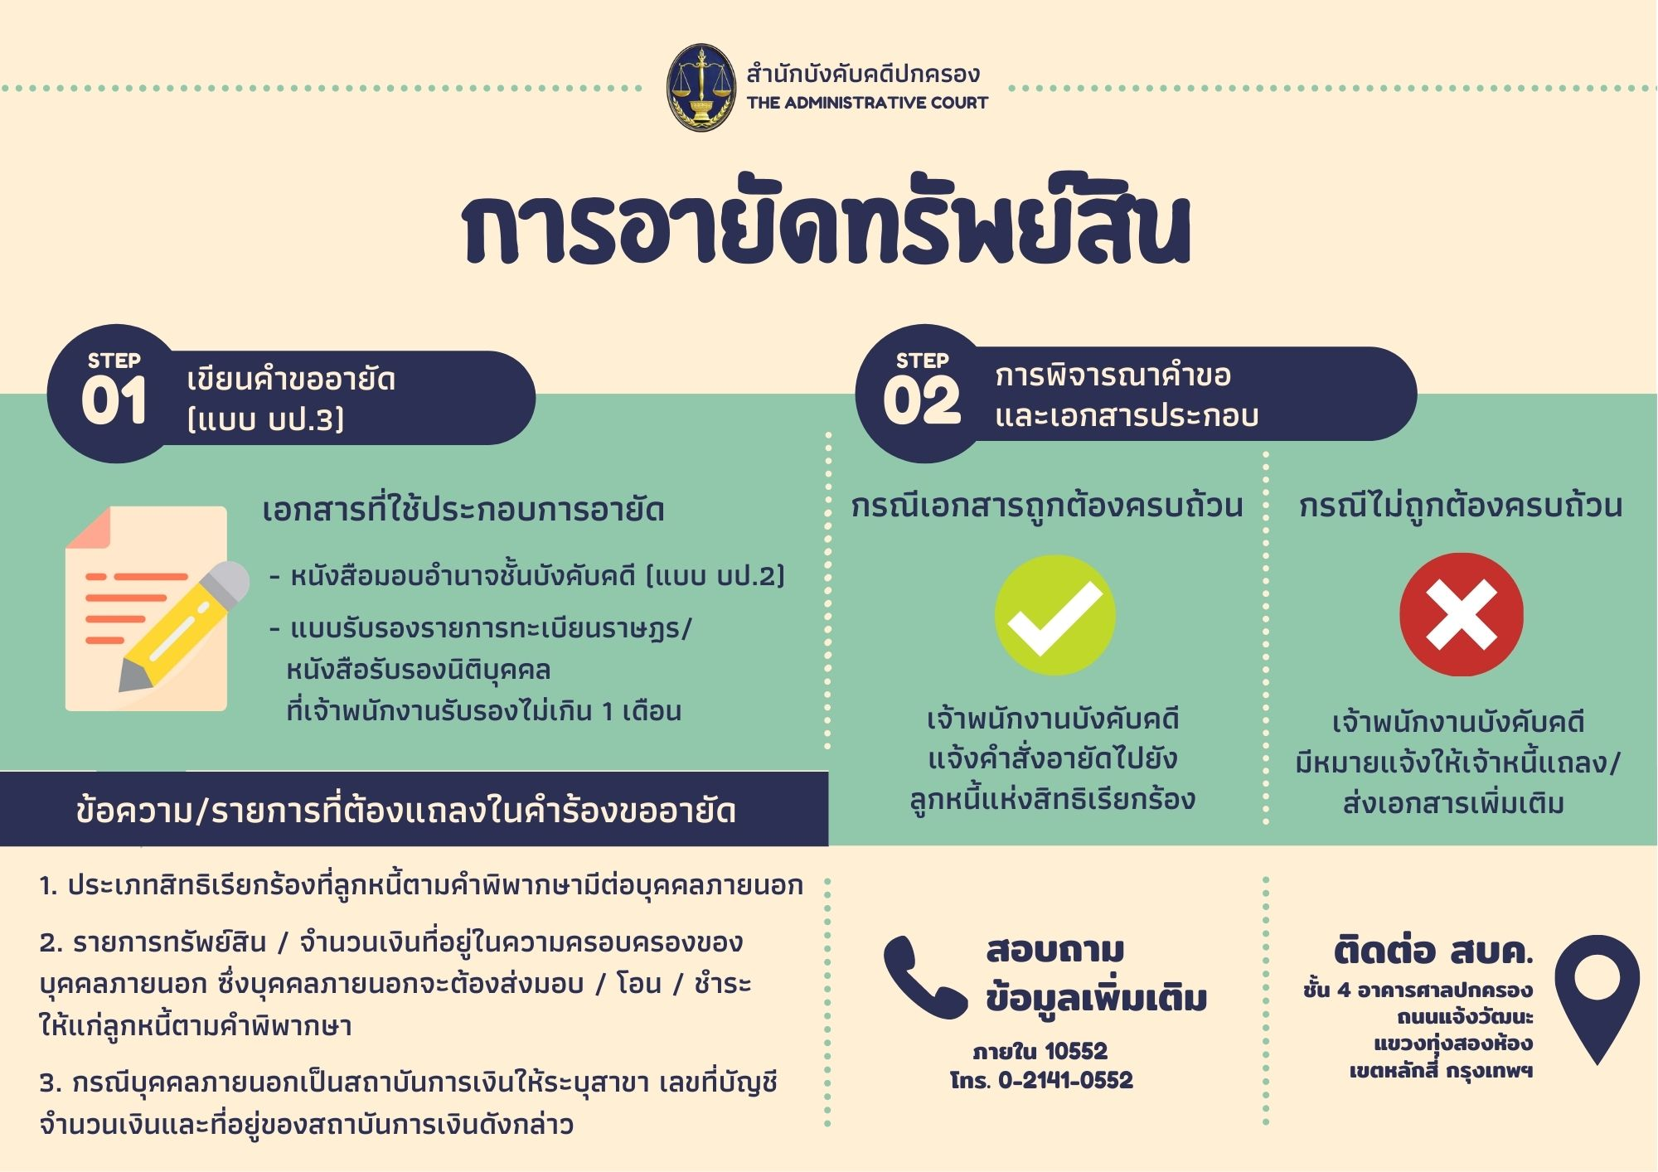
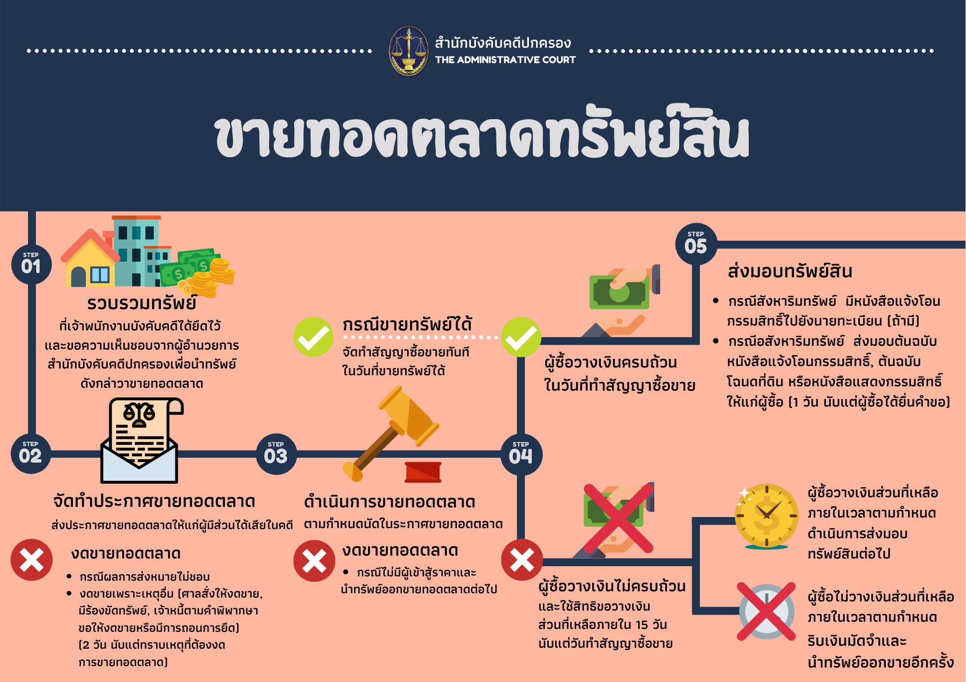
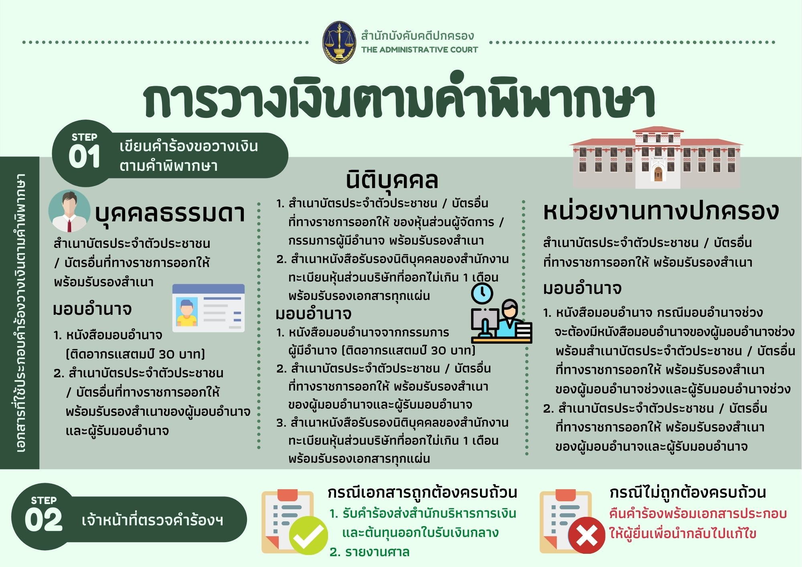

การบังคับคดีปกครอง
- เมื่อศาลปกครองได้มีคำพิพากษาในคดีใดแล้ว คำพิพากษานั้นมีผลผูกพันคู่กรณีที่จะต้องปฏิบัติตามคำบังคับนับแต่วันที่กำหนดในคำพิพากษาจนถึงวันที่่คำพิพากษานั้นถูกเปลี่ยนแปลง แก้ไข กลับ หรืองดเสียและในกรณีที่เป็นคำพิพากษาของศาลปกครองชั้นต้น ให้รอการปฏิบัติตามคำบังคับไว้จนกว่าจะพ้นระยะเวลาการอุทธรณ์หรือในกรณีที่มีการอุทธรณ์ให้รอการบังคับคดีไว้จนกว่าคดีจะถึงที่สุด ตามมาตรา 70 แห่งพระราชบัญญัติจัดตั้งศาลปกครองและวิธีพิจารณาคดีปกครอง พ.ศ.2542 และมาตรา 77 (3) แห่งพระราชบัญญัติเดียวกัน กำหนดให้สำนักงานศาลปกครองโดยสำนักบังคับคดีปกครองมีอำนาจหน้าที่ดำเนินการบังคับให้เป็นไปตามคำบังคับของศาลปกครอง
ในการบังคับคดีสำนักบังคับคดีปกครองมีแนวทางในการดำเนินการบังคับเพื่อให้เป็นไปตามคำบังคับของศาลปกครอง ทั้งนี้ ตามมาตรา 72 แห่งพระราชบัญญัติจัดตั้งศาลปกครองและวิธีพิจารณาคดีปกครอง พ.ศ.2542 ประกอบกับระเบียบสำนักงานศาลปกครองว่าด้วยการดำเนินการบังคับให้เป็นไปตามคำบังคับของศาลปกครอง พ.ศ.2544 ดังนี้
  - กรณีที่ศาลปกครองมีคำพิพากษาถึงที่สุดให้เพิกถอนกฎ ให้มีการประกาศผลแห่งคำพิพากษาดังกล่าวในราชกิจจานุเบกษา และให้การประกาศดังกล่าวมีผลเป็นการเพิกถอนกฎนั้น
  - กรณีที่ศาลปกครองมีคำบังคับให้ผู้ใดชำระเงินหรือส่งมอบทรัพย์สินตามคำพิพากษาหรือให้บุคคลกระทำหรือละเว้นกระทำอย่างใดเพื่อให้เป็นไปตามกฎหมาย ถ้าผู้นั้นไม่ปฏิบัติตามคำบังคับดังกล่าว ศาลปกครองอาจมีคำสั่งให้มีการบังคับคดีแก่ทรัพย์สินของบุคคลนั้น ทั้งนี้ โดยให้นำบทบัญญัติว่าด้วยการบังคับคดีตามประมวลกฎหมายวิธีพิจารณาความแพ่งมาใช้บังคับโดยอนุโลม ในกรณีที่ศาลปกครองออกหมายบังคับคดีตั้งเจ้าพนักงานบังคับคดีดำเนินการยึด อายัดทรัพย์สิน หรือขับไล่รื้อถอน
  - กรณีที่ศาลปกครองมีคำบังคับอื่น ๆ เช่น เพิกถอนคำสั่งหรือสั่งห้ามการกระทำทั้งหมดหรือบางส่วน ให้หัวหน้าหน่วยงานทางปกครองหรือเจ้าหน้าที่ของรัฐที่เกี่ยวข้องปฏิบัติตามหน้าที่ภายในเวลาที่ศาลปกครองกำหนด หรือให้ถือปฏิบัติต่อสิทธิหรือหน้าที่ของบุคคลที่เกี่ยวข้อง สำนักบังคับคดีปกครองจะติดตามและบังคับให้เป็นไปตามคำบังคับของศาลปกครอง

